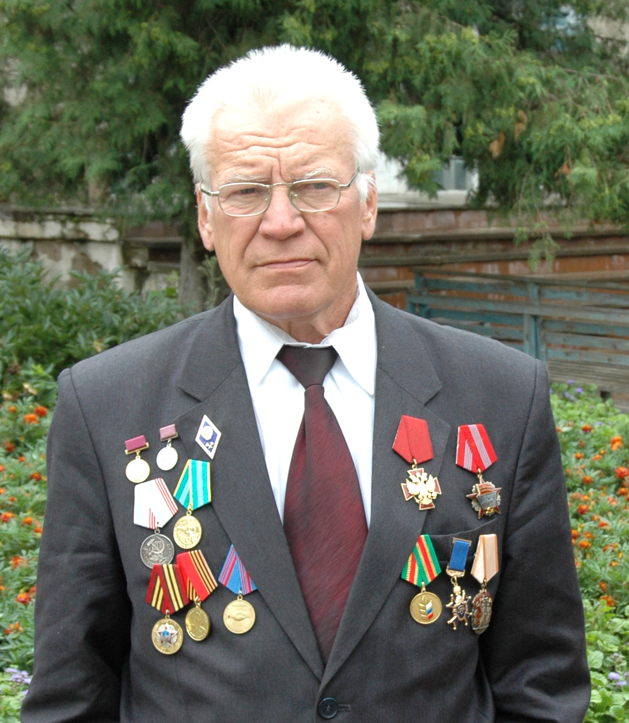

Корякин Леонид Иванович

18 марта 2013 года, после тяжелой болезни, ушел из жизни выдающийся организатор сельскохозяйственного производства, видный общественный деятель, Корякин Леонид Иванович, 12 февраля 1939 года рождения, уроженец деревни Ожеги Куменского района Кировской области.
Пройдя путь от тракториста-машиниста, до руководителя колхоза, Леонид Иванович снискал всеобщее признание и заслуженное уважение среди селян нашей области. Леонид Иванович с 1977 года 29 лет являлся бессменным руководителем колхоза - коммуны «Красный Октябрь» Куменского района – одного из лидеров АПК Кировской области, школы передового опыта и мастерства в отрасли животноводства и растениеводства.
Под руководством Леонида Ивановича Корякина окрепла материально-техническая и социальная база хозяйства, что позволило значительно увеличить производство и продажу всех видов продукции. На базе хозяйства регулярно проводились областные и межрегиональные семинары для изучения и внедрения передового опыта организации сельскохозяйственного производства.
За высокие производственные достижения, эффективное хозяйствование коллективу хозяйства неоднократно вручалось переходящее Красное Знамя Правительства страны, хозяйство являлось постоянным участником ВДНХ СССР. Колхоз неоднократно становился победителем областного конкурса на звание «Хозяйство высокой культуры земледелия».
Леонид Иванович являлся талантливым руководителем, мудрым и опытным воспитателем и наставником молодежи.
За высокие достижения в экономическом и социальном развитии хозяйства, большой вклад в увеличение производства и продажи сельскохозяйственной продукции Леонид Иванович награжден орденом «За заслуги перед Отечеством» IV степени, орденом «Знак Почета», орденом «Октябрьской революции», золотой медалью Минсельхоза России «За вклад в развитие агропромышленного комплекса России», являлся лауреатом премии Правительства Кировской области имени П.А. Прозорова.
Департамент сельского хозяйства и продовольствия Кировской области, Агропромышленный союз Кировской области, обком профсоюза работников АПК Кировской области выражают глубокое соболезнование родным и близким Корякина Леонида Ивановича, в связи с его кончиной. Разделяем с вами боль и горечь утраты. Светлая память о Леонида Ивановиче навсегда останется в наших сердцах.

Прощание с Корякиным Леонидом Ивановичем состоится 20 марта 2013 года с 10 часов в Музее СПК племзавода «Красный Октябрь» Куменского района.

